1) ACCIDENTE/INCIDENTE: Corte de Línea de Tensión

2) PREPARADO POR: Alzugaray Cristian R.

3) FECHA Y HORA DE OCURRIDO: 11/02/23 13:00 horas aproximadamente

4) DIA DEL DIAGRAMA: 3

5) AREA/LOCACION/POZO: Vista Oíl and Gas/ Borde Montuoso/ Recinto de Residuos

6) PROVINCIA: Neuquén

7) FECHA Y HORA DE NOTIFICACIÓN: 11/02/23 13:10 horas aproximadamente

8) Ubicación: Borde Montuoso
9.1) Propiedad de: Vista Oíl and Gas
9.2) En tránsito: No Aplica
9.3) Otro: Recinto de Residuos

10) Nombre de la persona: Dario Moreno
10.1) Edad: 50
10.2) Tipo de Lesión: No Aplica
10.3) DNI: 22621411

11) ¿Hubo daño al medio ambiente? SI: NO:X
12) cantidad de litros derramados: No Aplica

13) DESCRIPCIÓN DEL ACCIDENTE/INCIDENTE: (ADJUNTAR FOTOGRAFÍAS SI ES POSIBLE)

Informa el trabajador Dario Moreno DNI 22621411 informa que aproximadamente a las 13:00 horas se encontraba realizando movimiento de contenedores con la hidrogrua interno M-210 en el sector de estacionamiento de Recinto de Residuos (después el Porta contenedor lleva los contenedores hacia el Recinto de suelos contaminados y barros empetrolados), una vez descargado los contenedores prosiguió a enganchar el semirremolque con la pluma extendida ya que debía cargar los contenedores vacíos.
Cuando movió el móvil con el primario extendido no se percata de la línea de tensión que estaba en cercanía y produce el corte de la misma.
En forma inmediata informa al supervisor de Guardia (Fernando Scifo), Personal del Departamento de Seguridad e Higiene y a Company Man del Equipo F-24.

Sector donde ocurrió el incidente.

Planta de Borde Montuoso

Sector donde se encontraba el Semirremolque

Recinto de Residuos
Recinto Suelo Contaminado y Barros Empetrolados BMO
Camino de Yacimiento

Línea Eléctrica

Imágenes

Forma en que se encontraba la Hidrogrua realizando el movimiento de Retroceso
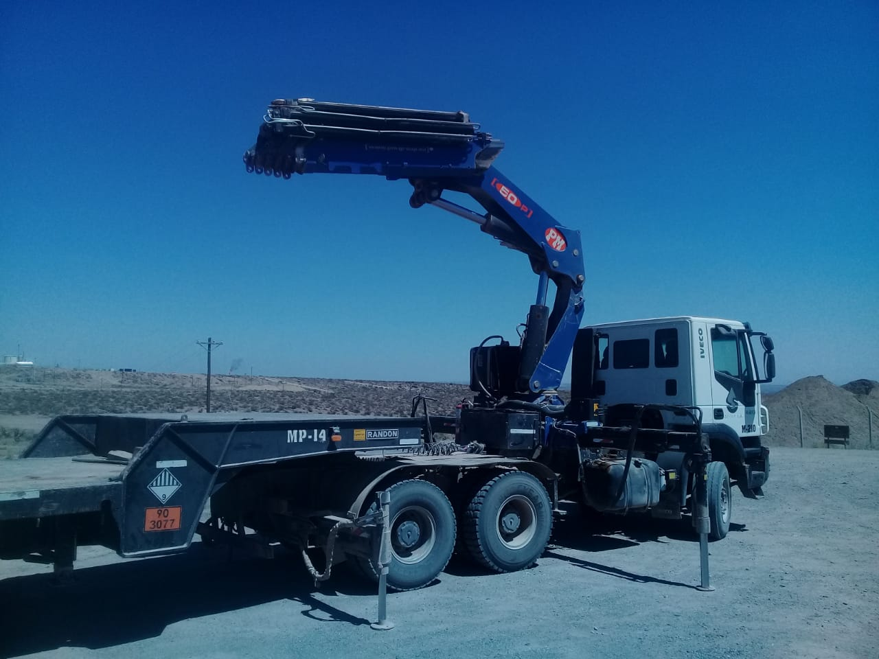

Sector donde toco las líneas eléctricas.

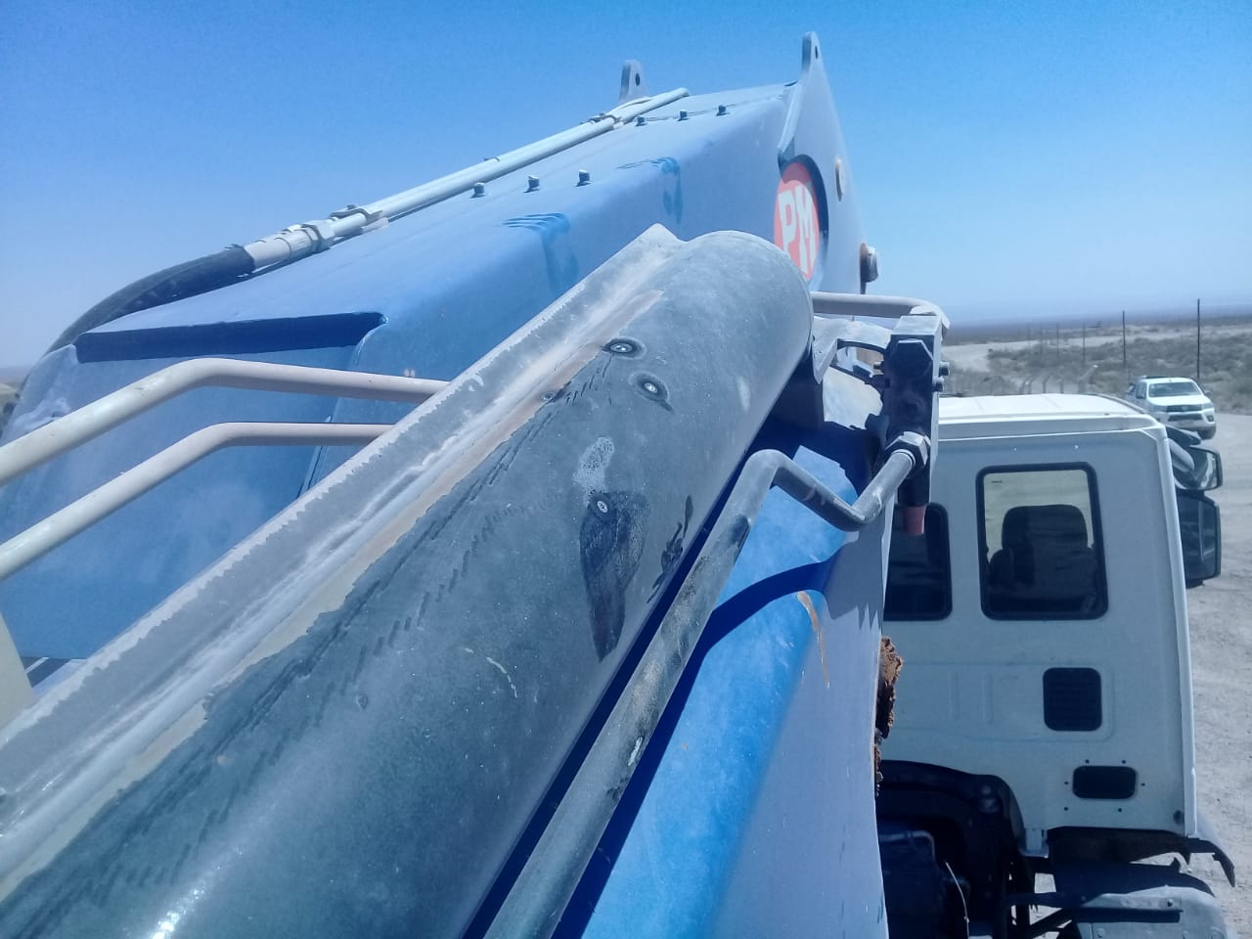

Imágenes de los carnets del trabajador
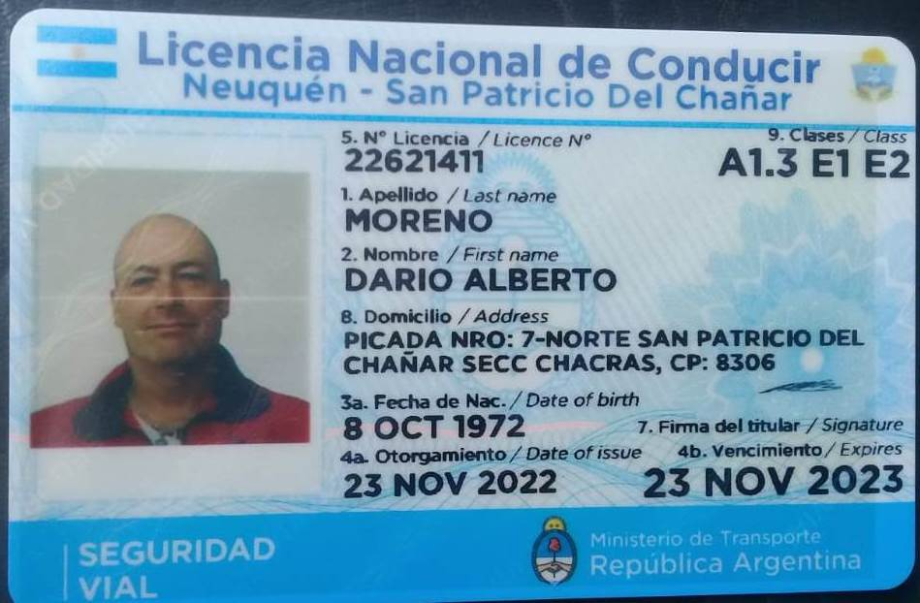
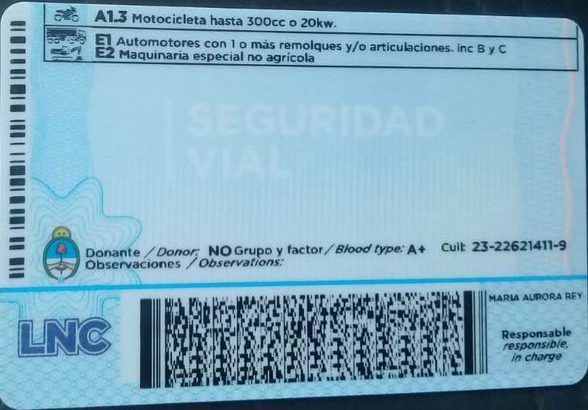
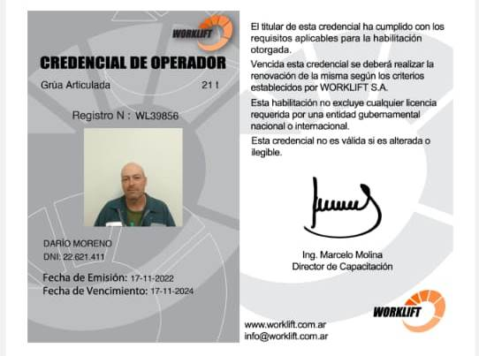

ESTE REPORTE DEBE SER ENVIADO A MASSC DENTRO DE LAS 12 HORAS DE PRODUCIDO

